|  |  |
| --- | --- |
| http://t0.gstatic.com/images?q=tbn:ANd9GcRaGtgg_U5DIS2J_yJx_5LamR-kyWhO1mwpfbrnRTUWf0qOET0c | **Le transport, la manutention et le stockage de marchandises en températures dirigées** |

**Le transport maritime en température dirigée.**

**Le transport de banane.**

|  |
| --- |
| **Sommaire**   1. **Partie géographie - La provenance de la banane** 2. **Etude de carte** 3. **Je complète mes propres cartes** 4. **Partie transport – fret réfrigéré, généralité** 5. **La croissance du marché mondial** 6. **Le transport de la banane** 7. **Partie économie** 8. **Les conséquences sociales et environnementales de la culture de la banane** 9. **Comprendre la notion de label.** |

**Le transport de bananes**

1. **Partie géographie - La provenance de la banane**

**D'où proviennent les bananes que nous consommons en France, et comment sont-elles transportées jusqu'au port d'arrivée ?**

1. **Etude de carte**

***Document 1: le commerce mondial de la banane: productions, exportations importations***

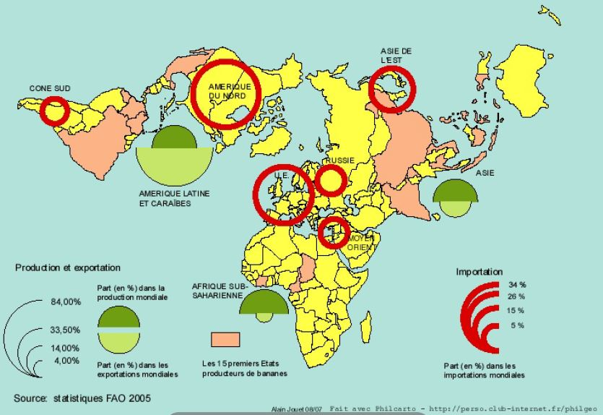

|  |  |
| --- | --- |
| Quelles sont les grandes zones géographiques où se trouvent les producteurs de bananes dans le monde ? |  |
| Dans quelle zone se trouve LE PLUS grand exportateur de bananes dans le monde ? |  |
| Pourquoi en Afrique Sub Saharienne et en Asie, les exportations sont elles plus faibles que la production ? |  |
| Classez dans l'ordre décroissants, les 3 principaux importateurs de bananes ? |  |

1. **Indiquez sur la première carte le nom des principaux pays producteurs et sur la seconde carte le nom des principaux exportateurs de bananes.**

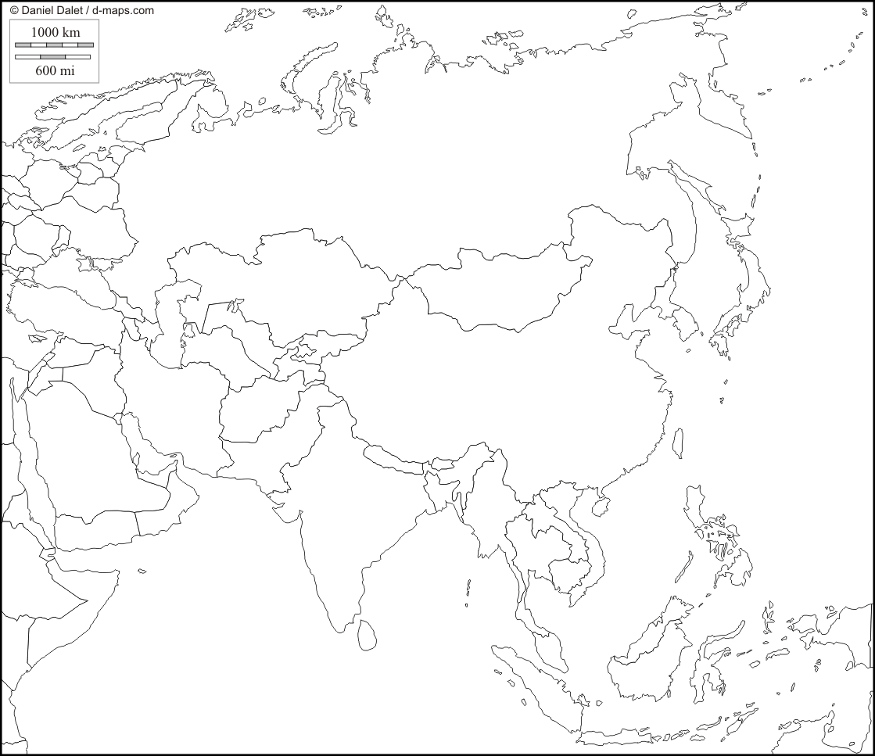

Chine

Thaïlande

Inde

Bangladesh

Indonésie

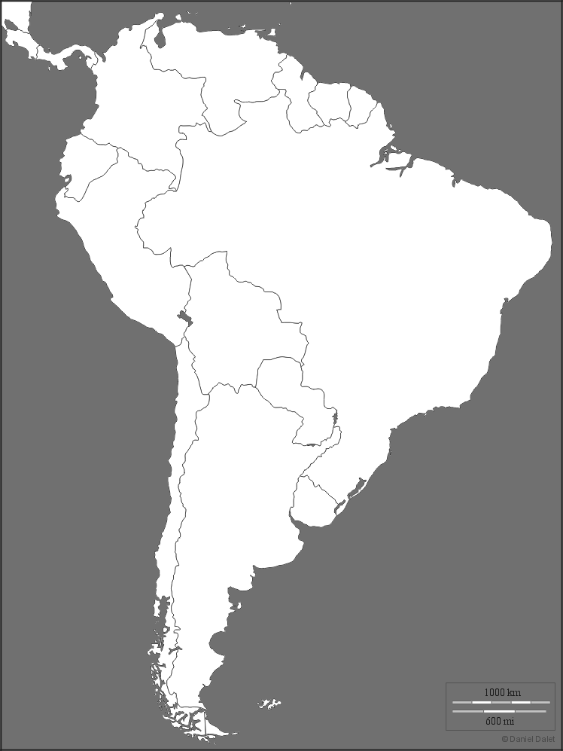

Vénézuela

Colombie

Equateur

Brésil

**QCM**

1. **Je suis un océan situé entre l'Amérique est la Chine, je suis:**

* L'océan Pacifique
* L'océan Atlantique

1. **En 2020 le pays le plus peuplé de la planète sera (extrapolation en fonction de l'évolution actuelle)**
2. Inde
3. Chine
4. **Je suis la capitale chinoise**

* Hong Kong
* Beijing
* Pékin
* Shanghai

1. **Classez dans l'ordre les quatre plus grands ports conteneurs du monde (en indiquant 1 – 2 – 3 - 4).**

* Shanghai (chine)
* Hong Kong
* Shenzhen (Chine)
* Singapour (Singapour)

1. **Je suis la capitale du brésil**

* Rio de Janeiro
* Brasilia

1. **Quels sont les pays limitrophes au Panama**

* Mexique
* Colombie
* Costa-Rica

1. **Quel pays de la côte Ouest de l'Amérique du sud possède la plus grande façade maritime**

* Chili
* Brésil
* Pérou

1. **Je suis situé à la pointe sud de l'Amérique du sud, je suis:**

* Le cap Horn
* Le cap de Bonne espérance

1. **Partie transport – fret réfrigéré**
2. **La croissance du marché mondial**

***Document 2***

|  |
| --- |
|  |
| La croissance du transport de produits frais par conteneurs réfrigérés est en partie liée aux développements de la logistique et du service porte à porte. Les clients, notamment la grande distribution, extrêmement sensibles aux prix et à un approvisionnement en flux tendus, préfèrent la conteneurisation. Cependant, malgré les marges dont ces opérateurs disposent pour réduire les prix qu’ils offrent, le manque de flexibilité des ports de chargement et de déchargement et le coût plus élevé du transport pénalisent encore ce type de transport par rapport aux navires polythermes.  Le prix d'un porte conteneur et de ses boites coûte deux fois plus cher que celui d'un cargo polytherme et celui du transport en conteneurs frigos est huit fois plus élevé par rapport à un transport en cargo polytherme. |

***Document 3***

|  |
| --- |
|  |

|  |  |
| --- | --- |
| Quels sont les 2 possibilités offertes pour le transport réfrigéré ? |  |
| Quelle est la différence de coût pour un transport en conteneurs frigo et un transport en cargo polytherme ? |  |
| Quelle est la tendance du marché du fret maritime réfrigéré ? |  |
| Comparez la croissance du fret maritime réfrigéré conteneurisé et non-conteneurisé. |  |
| A quoi est liée la croissance du transport de produits frais par conteneurs réfrigérés ? |  |

***Document 4 : Le transport de la banane : DEUX SYSTEMES DE TRANSPORT PAR CONTENEURS.***

***Document 5***

|  |
| --- |
| La banane est encore faiblement conteneurisée. Pour des raisons techniques de mise à bonne température du produit, seuls les "petits" trajets en conteneurs sont actuellement couverts (7 jours depuis les Antilles vers l'Europe). Alors que lorsque la production est de plus grande ampleur, les flux sont plutôt massifiés en **reefer**. Ainsi, aujourd'hui, seule la production de la Martinique et de la Guadeloupe fait l'objet d'un trafic systématique conteneurisé qui "écoule" hebdomadairement la production des groupements de producteurs des deux îles.  La santé des **armements reefer** est étroitement liée à celle du marché de la banane. Sauf quelques exceptions, les armements reefers sont les plus utilisés pour le transport de la banane car ils offrent davantage de flexibilité (choix du port de chargement et de déchargement) que les **armements conteneurs** ne sont pas (encore) en mesure d’offrir. D'autant plus que la pression des supermarchés pour faire baisser les prix, s’exerce sur les coûts de transports et détermine les choix logistiques des fournisseurs. |

**QCM**

1. **Quels sont les éléments à prendre en compte dans l’organisation logistique de la banane ?**

* La manutention
* Le transport maritime

1. **Le transport de banane est faiblement conteneurisé pour des raisons de :**

* Difficultés de mise à bonne température
* Services aux ports parfois inadaptés
* Pression des supermarchés pour faire baisser les coûts du transport

1. **Le terme reefer signifie:**

* Conteneur frigorifique
* Conteneur isotherme
* Navire frigorifique

1. **Je suis un conteneur isotherme**

* Je produis du froid
* Je conserve les produits au froid pendant plusieurs heures mais je ne produis pas de froid
* Je conserve les produits au chaud pendant plusieurs heures.

1. **Partie économie**
2. **Les conséquences sociales et environnementales de la culture de la banane**

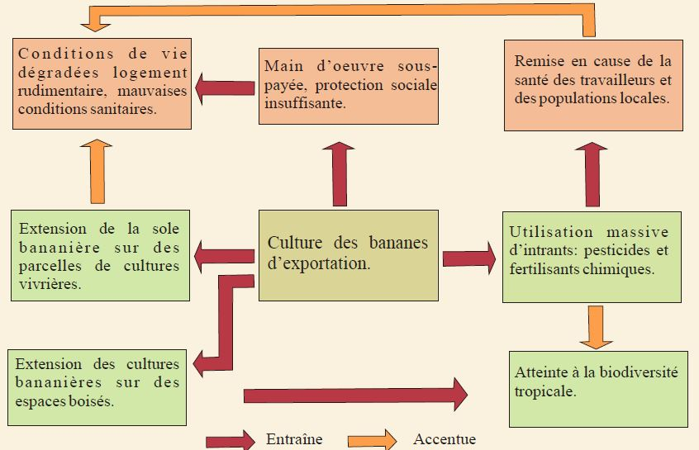

**QCM**

1. **La culture de la banane porte atteinte à la biodiversité car :**

* Elle nécesssite l’utilisation massive de pesticides
* La main d’œuvre est sous payée

1. **La culture de la banane d’exportation n’a pas de conséquences :**

* Sur la santé des travailleurs
* Sur la biodiversité

1. **L’extension de la culture bananière sur des parcelles d’autres culture :**

* Entraine une dégradation des conditions de vie des travailleurs
* Accentue la dégradation des conditions de vie des travailleurs

1. **L’extension des cultures bananières sur des espaces boisé porte atteinte à la biodiversité :**

* Vrai
* faux

1. **Comprendre la notion de label.**

|  |
| --- |
| **La fondation Max Havelaar organise un commerce équitable de la banane**  Le label du commerce équitable donne aux producteurs du Sud la possibilité d'exporter leurs bananes et d'en recevoir un prix correct de leurs partenaires commerciaux du Nord. Pour être agréés, les paysans doivent satisfaire un certain nombre de conditions portant sur les droits des travailleurs et les normes environnementales (interdiction d'herbicides et réduction des pesticides).  Le prix minimum garanti est 7,25 dollars - ou 8,50 dollars pour les fruits 100% bio -par caisse de 18,14 kg de bananes. Ce prix minimum est ce qu'on appelle un prix FOB (Free On Board). En d'autres mots, la caisse de bananes doit être sur le bateau. La prime de 1,75 dollars comprise dans ces montants offre une marge destinée aux investissements en infrastructure ou programmes sociaux, à la conversion vers un mode de production s'inscrivant dans un développement durable, à la formation de dirigeants, etc.  NB. La consommation mondiale de bananes est de 72 millions de tonnes par an. |

|  |  |
| --- | --- |
| Quel est le bénéfice du label max Havelaar | |
| Pour le travailleur | **Pour le consommateur** |
|  |  |